附件2：

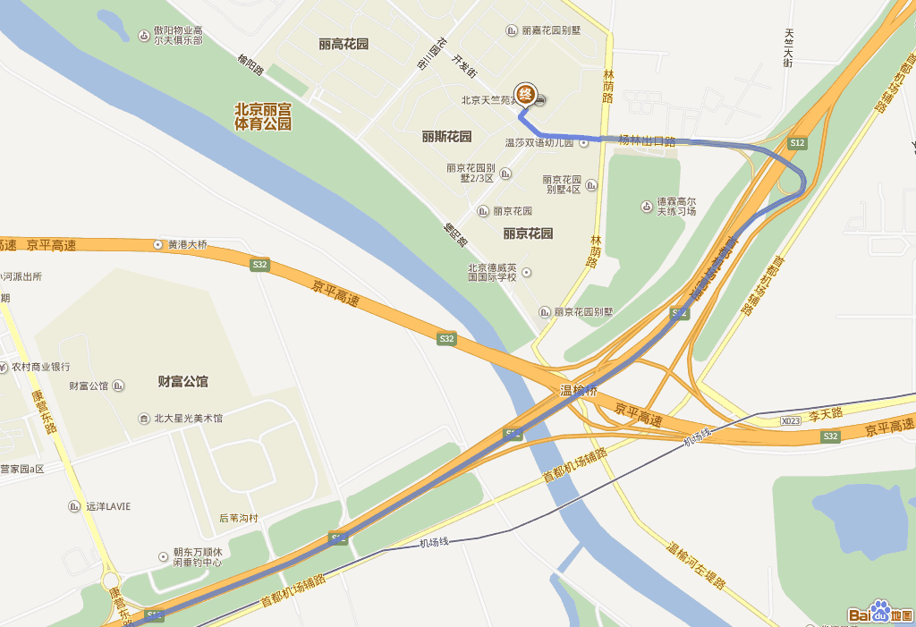
天竺苑宾馆交通路线图

交通路线：沿“首都机场高速”行驶至“杨林大道（天竺）”出口出高速，进入“杨林出口路”，经过第一个十字路口直行，进入“开发街”，继续行驶约30米（路右侧）抵达“北京天竺苑宾馆”。

